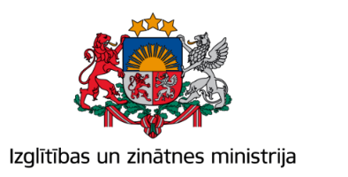
Ar Eiropas Savienības
Erasmus+ Programmas atbalstu

Kurzemes 2. reģionālais seminārs
“Pieaugušo neformālās izglītības kvalitāte”

Eiropas Komisijas Erasmus+ programmas projekta
„Nacionālie koordinatori Eiropas programmas īstenošanai pieaugušo izglītības jomā”
(projekta Nr. 001Nr.567453-EPP-1-2015-1-LV-EPPKA3-AL-AGENDA) ietvaros.

2016.gada 27.septembrī
Liepājas Valsts tehnikumā, Vānes ielā 4, Liepājā
Semināra darba kārtība
10.45 – 11.00 | Dalībnieku reģistrācija  Kafija
11.00-11.10 | Semināra atklāšana | Kurzemes plānošanas reģiona administrācijas vadītāja Evita Dreijere
11.10-11.20 | Projekta „Nacionālie koordinatori Eiropas programmas īstenošanai pieaugušo izglītības jomā” mērķi | Projekta „Nacionālie koordinatori Eiropas programmas īstenošanai pieaugušo izglītības jomā” koordinatore Sarmīte Pīlāte
11.20- 11.40 | Kurzemes reģiona pieaugušo izglītības tīkls: iestrādes un izaicinājumi | Projekta „Nacionālie koordinatori Eiropas programmas īstenošanai pieaugušo izglītības jomā” eksperte, Kurzemes plānošanas reģiona izglītības eksperte Dr.paed. Ingrīda Muraškovska
11.40-11.55 | NVA pieredze pieaugušo neformālās izglītības organizēšanā un kvalitātes kontrolē | NVA Liepājas filiāles vadītāja Dace Baumane
11.55-12.10 | Liepājas Valsts tehnikuma pieredze neformālās izglītības īstenošanā un atzīšanā | Liepājas Valsts tehnikuma direktors Agris Ruperts
12.10- 12.40 | Kafija
12.40-14.10 | Diskusija par pieaugušo neformālās izglītības kvalitātes prasībām | Vada: Dr.paed. Ingrīda Muraškovska
14.10- 15.00 | Ekskursija – iepazīšanās ar Liepājas Valsts tehnikumu
Izglītības un zinātnes ministrijas Erasmus + programmas projekts „Nacionālie koordinatori Eiropas programmas īstenošanai pieaugušo izglītības jomā” Līguma Nr. 2015-2772/001-001ietvaros.

